表单调试排障技巧

本文内容
本文主要对表单组件常见的两种调试技巧进行介绍，灵活使用这两种方法，在表单排障过程中可帮助用户快速定位问题、事半功倍。

表单调试技巧概述
在此，我们重点介绍两种实用的调试技巧：
- 开启表单组件的**运行态调试模式**，查看表单数据域的动态变化。
- 使用文本组件**实时展示**关注的变量或者表达式。
更多表单排障示例可参考文档：[表单类常见故障排查与功能调试](./images/img_7242990953275106646.png)。

表单组件运行态调试模式
表单的调试模式**适用于观察表单域的动态变化情况**，**注意是表单域（即提交数据域initialValues）而不是上下文数据域data**，这两者的区别，具体可以参考文档[变量一本通之组件默认值配置：data、initialValues、initialValue](./images/img_6785015161029722744.png)。
- 首先我们需要选中【表单】组件，找到右侧的【属性】面板，开启【运行态调试模式】。
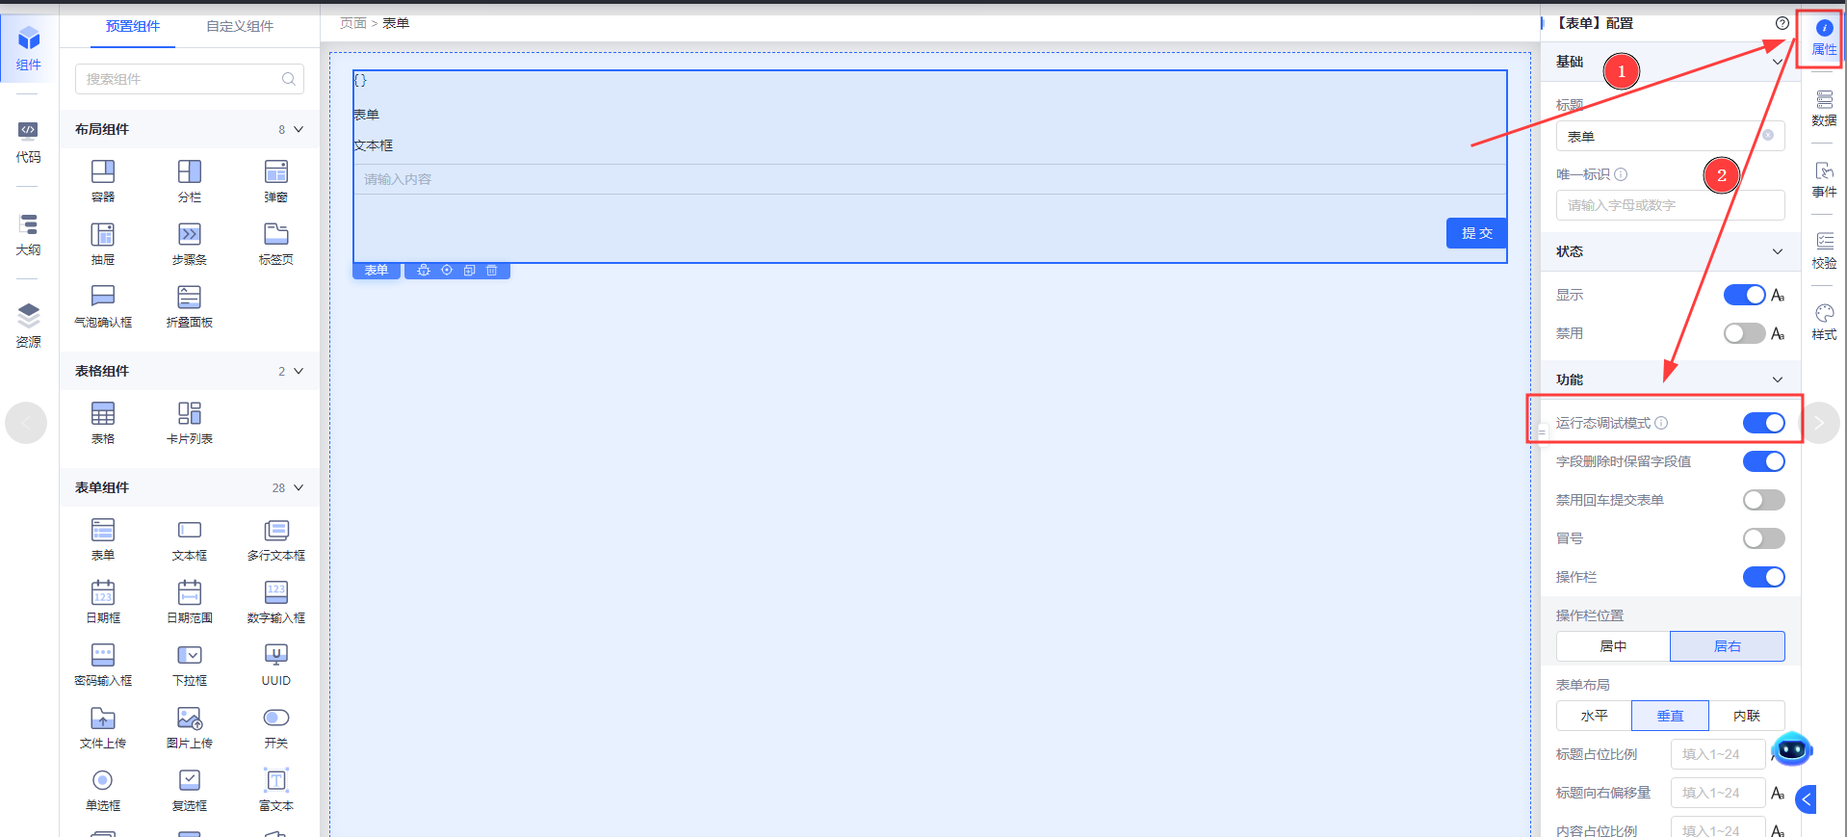
- 在预览模式下，每当表单元素的值有所改动，或是通过事件触发的形式调用表单组件方法来修改表单数据时，表单顶部会即时显示当前所有表单字段的详细数据，即表单提交数据域initialValues的实时情况。**但请注意，使用事件操作“更新数据域”来变更的变量不会在此显示。更新数据域的方法修改的是表单的data属性，而非表单提交数据域initialValues，需要修改表单initialValues，需采用“调用指定组件方法-表单-修改表单”或“调用指定组件方法-表单-修改表单字段数据”的动作。**
**data和initialValues两者的适用场景简要归纳如下表**
<table>
<tr>
<th width="200" verticalAlign="top" colwidth="200" style="">属性配置</th>
<th width="326" verticalAlign="top" colwidth="326" style="">

emoji(lightbulb_on.svg)适用场景
</th>
<th width="623" verticalAlign="top" colwidth="623" style="">

emoji(star_yellow.svg)特点
</th>
</tr>
<tr>
<td width="200" verticalAlign="top" colwidth="200" style="">data属性</td>
<td width="326" verticalAlign="top" colwidth="326" style="">
表单里需要做一些显隐、禁用联动控制，但是用于**控制的变量不需要提交。**
</td>
<td width="623" verticalAlign="top" colwidth="623" style="">
**1、配置data不会污染表单的“提交数据域”**
**2、通过“更新数据域”进行修改**
</td>
</tr>
<tr>
<td width="200" verticalAlign="top" colwidth="200" style="">initialValues属性</td>
<td width="326" verticalAlign="top" colwidth="326" style="">
1、表单接收父组件的值，**用于修改/展示内容等，且控制的变量需要进行提交**
2、表单内的表单项值动态变化。
</td>
<td width="623" verticalAlign="top" colwidth="623" style="">
1、渲染表单内的表单项数据，且初始化方法中返回的数据会以**追加**的形式进行数据添加；
2、类似于显示配置data值，会随着上下文数据的变化而变化。
3、通过**”调用指定组件方法-表单-修改表单”或“调用指定组件方法-表单-修改表单字段数据”进行修改**
</td>
</tr>
<tr>
<td width="200,326,623" verticalAlign="top" colspan="3" colwidth="200,326,623" style="">
详细配置示例可参考文档：[变量一本通之组件默认值配置：data、initialValues、initialValue——场景2 表单中控制组件显隐状态](./images/img_6785015161029722744.png)
</td>
</tr>
</table>
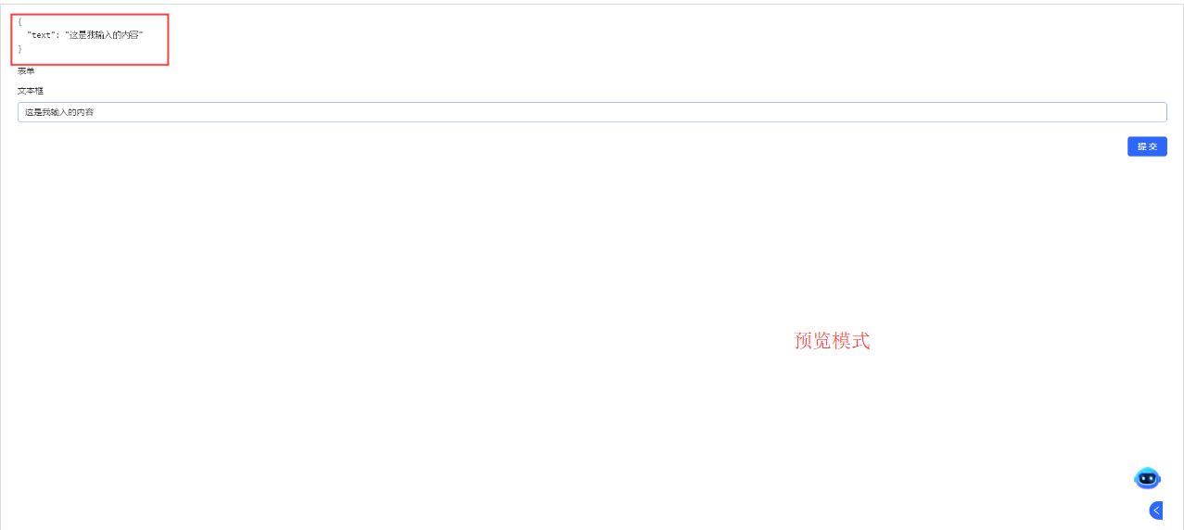
表单组件运行态调试模式的熟练灵活使用，在表单配置以及排障中往往可以起到事半功倍的效果。开启之后，可以实时观察表单提交数据域的变化，更为关键的是，可以确认当前表单的数据结构、表单项组件数据格式等。常见排障场景如下：
- 表单内表单项组件赋值异常，可通过开启表单组件运行态调试，观察确认表单项组件默认标准结构，若不满足标准结构，则可能出现默认值回显、赋值等异常，具体可参考文档[表单类常见故障排查与功能调试—表单项赋值异常](./images/img_7242990953275106646.png)
- 表单内上传类组件异常，如：文件名标红、文件名标红等异常，可通过开启表单组件运行态调试，确认上传类组件平台默认的正确返回格式，便于进行自定义调整，具体可参考文档[表单类常见故障排查与功能调试—上传文件、图片异常](./images/img_7242990953275106646.png)

文本组件调试
从上一节的讲解中，我们了解到表单组件实际上是有两层域的，表单提交域initialValues和上下文数据域data。尽管**表单组件的调试模式可以揭示表单提交数据域的动态变化，但无法直接展示上下文数据域情况**。在这种情况下，一个实用的策略是**利用文本组件作为可视化工具**，它可以用来实时显示你关注的变量或表达式的值，并且可以同时监控两层数据域的变化。
场景示例：
- 表单组件内部放置一个文本框字段名为text,一个文本组件文本内容是${text}。通过修改输入框的值，可以直观地看到文本组件是如何实时响应并反映**表单域的动态更新的**，你会发现文本内容会随之同步变化。
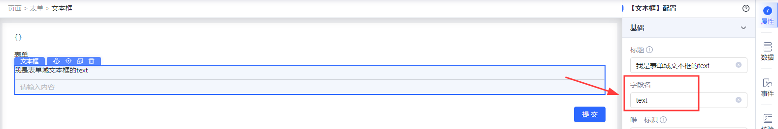
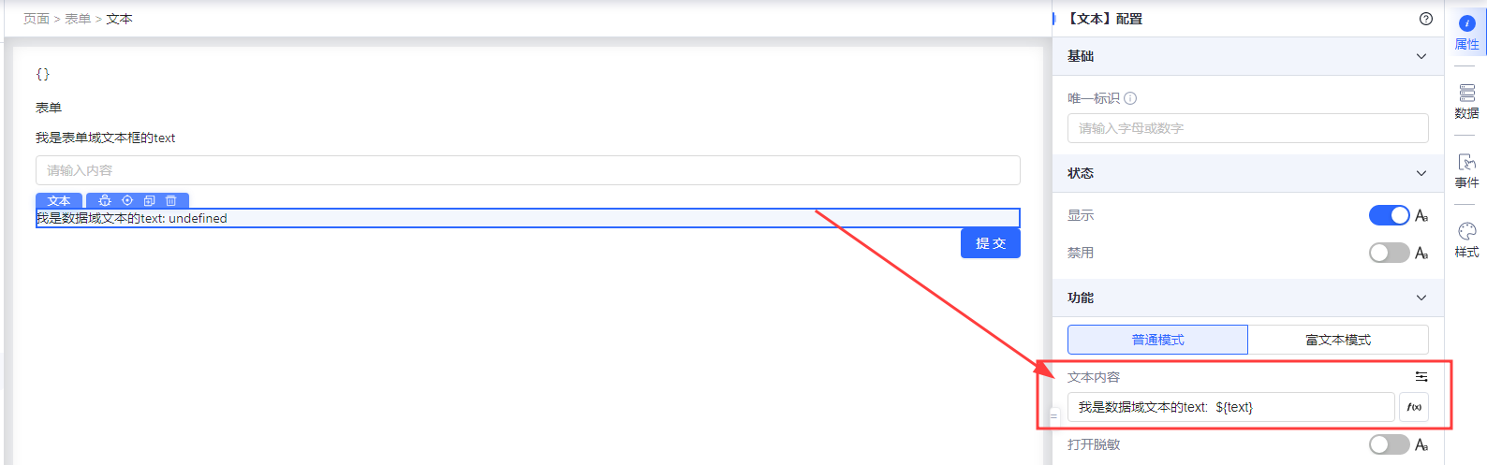
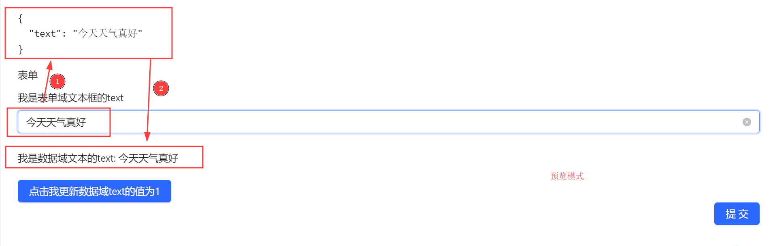
- 点击按钮，使用“**更新数据域**“来修改变量text的值，此过程虽然不会直接影响表单字段或输入框的显示，**但值得注意的是，文本组件却能即时反映出数据域的动态变化**，其内容会随之更新。
**出现这种效果的根本原因在于：更新数据域的方法修改的是表单的data属性，而非表单提交数据域initialValues。文本组件为展示类组件，而非表单项组件（如：文本框、输入框、下拉框等），当点击按钮触发“更新数据域”动作时，表单上下文数据data中的text发生变化，文本内容通过${text}取值也随之变化，而文本框组件的显示值取自表单提交数据域initialValues，未发生改变，因此保持不变。**
**这也就是前面我们提及的：利用文本组件作为可视化工具**，它可以用来实时显示你关注的变量或表达式的值，并且可以同时监控两层数据域的变化。
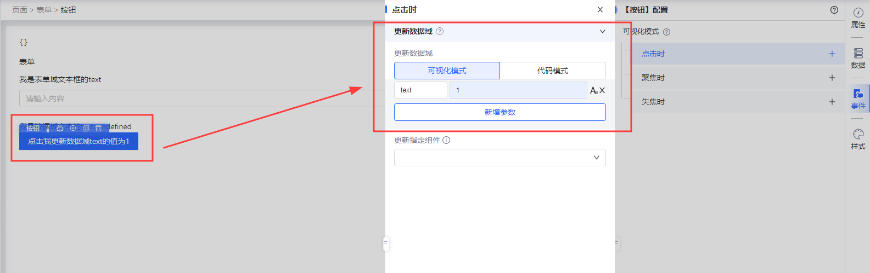
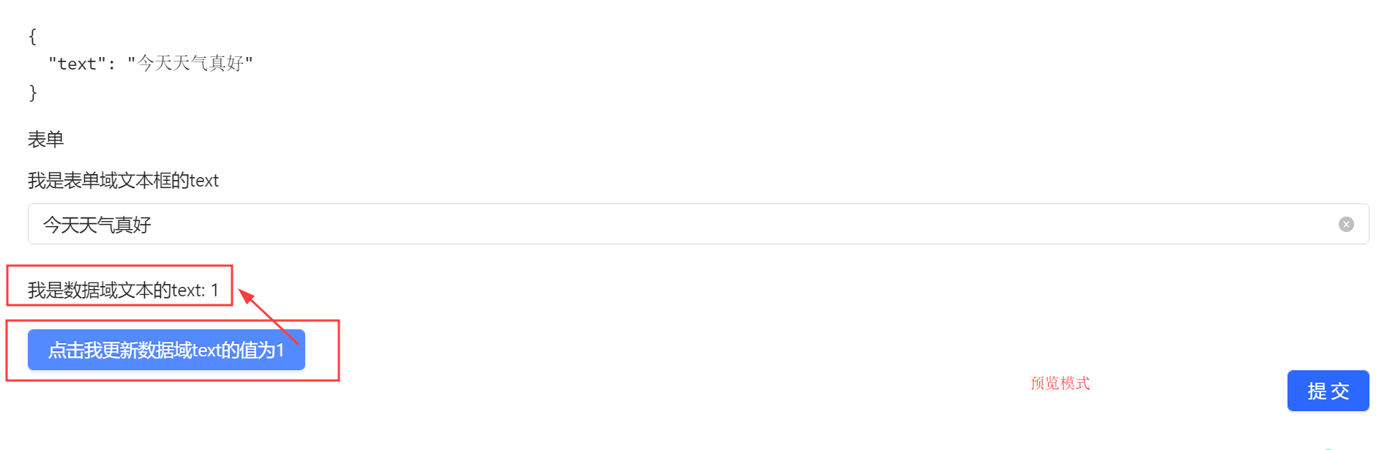
利用文本组件调试，可以方便我们检验关注的表达式、变量的值，进行组件渲染异常、表单校验等问题的排障，具体可参考文档[表单类常见故障排查与功能调试—组件渲染出错](./images/img_7242990953275106646.png)、[表单类常见故障排查与功能调试—组合校验不生效](./images/img_7242990953275106646.png)

